Bonjour les amis!
Aujourd'hui, c'est le lundi 8 novembre 2021.
Ma fête est le 22 juillet. Quand est ta fête?
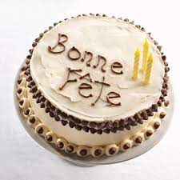
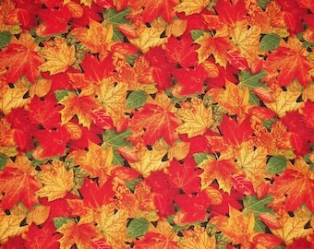
C'est l'automne! J'aime les couleurs des feuilles!

Syllables in a word Syllabes dans un mot
C’est = une syllabe
Au/ jour /d’hui = 3 syllabes
A/mi = 2 syllabes
a/mis = 2 syllabes
a/mie = 2 syllabes
Bonne journée!
Madame

